ПСКОВСКАЯ ГОРОДСКАЯ ДУМА

РЕШЕНИЕ №1143 от 27 марта 2020 года

Принято на 36-ой очередной сессии Псковской городской Думы шестого созыва

Об установке мемориальной доски Д.Н. Зинкевичу

В целях увековечения памяти кавалера ордена Мужества, гвардии рядового Зинкевича Дениса Николаевича, погибшего при исполнении воинского долга в составе 6 роты 1 марта 2000 года, в соответствии с Положением о порядке присвоения имен муниципальным учреждениям, улицам, скверам, площадям, установки памятников, памятных знаков и мемориальных досок в городе Пскове, утвержденным постановлением Псковской городской Думы от 01 декабря 2000г. №361, на основании ходатайства общественной комиссии по упорядочению названий улиц, присвоению имен муниципальным учреждениям и разработке обоснований при установке памятников, памятных знаков и мемориальных досок в городе Пскове, руководствуясь подпунктом 26 пункта 2 статьи 23 Устава муниципального образования «Город Псков»,

**Псковская городская Дума**

**РЕШИЛА**

1.Установить мемориальную доску кавалеру ордена Мужества, гвардии рядовому Зинкевичу Денису Николаевичу, погибшему при исполнении воинского долга в составе 6 роты 1 марта 2000 года, на фасаде здания ГБПОУ ПО «Псковский агротехнический колледж» по адресу: г. Псков, ул. Ленинградское шоссе 24.

2.Утвердить эскиз мемориальной доски и текст надписи согласно Приложению к настоящему Решению.

3.Настоящее Решение вступает в силу с момента его подписания Главой города Пскова.

4.Опубликовать настоящее Решение в газете «Псковские Новости» и разместить на официальном сайте муниципального образования «Город Псков» в сети «Интернет».

Глава города Пскова Е.А. Полонская

Приложение

к Решению Псковской городской Думы

от _________________№ _______

*Проект текста мемориальной доски*

**Здесь учился**

**кавалер ордена Мужества, гвардии рядовой**

**Зинкевич Денис Николаевич**

**Погиб при исполнении воинского долга**

**в составе 6 роты 1 марта 2000 года**

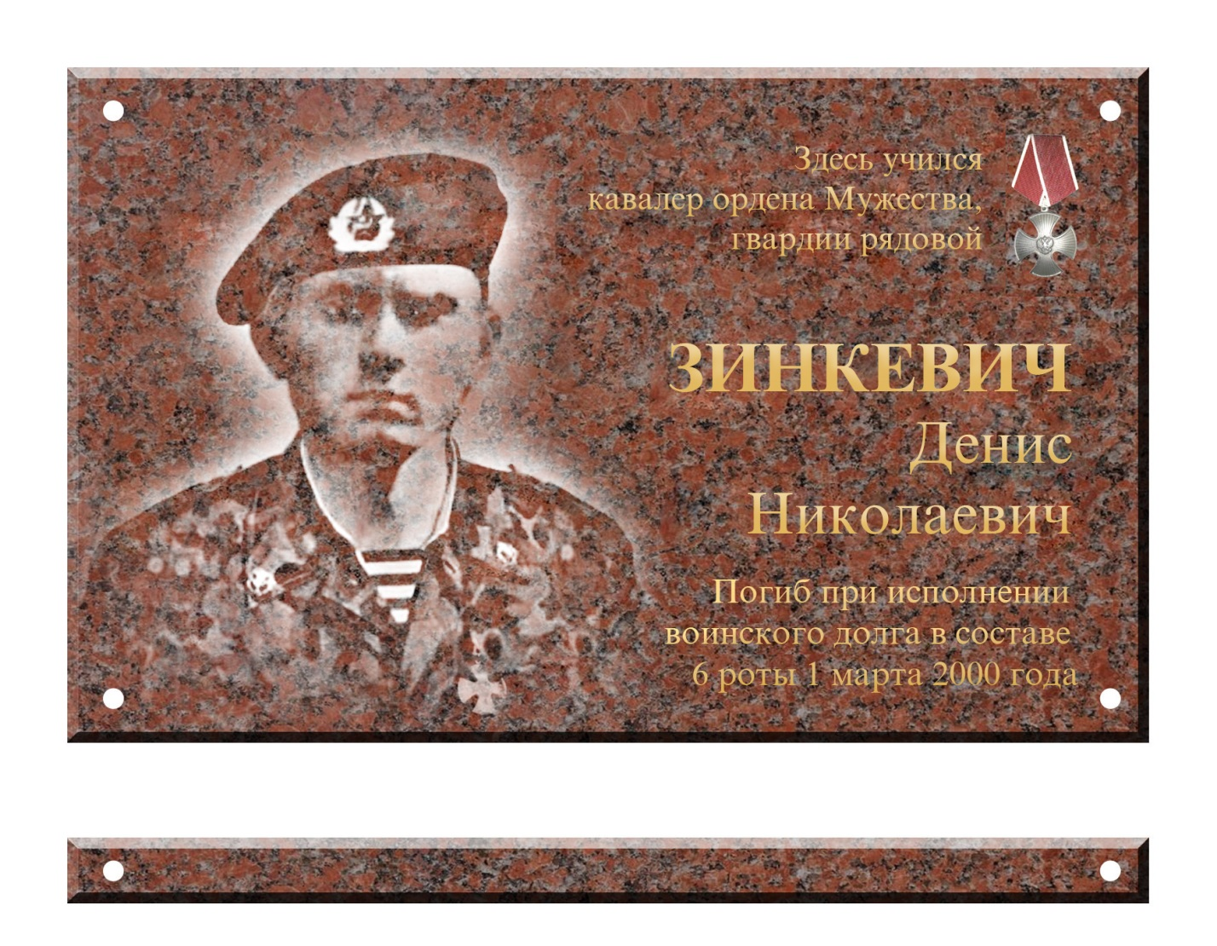

*Проект мемориальной доски*  
Размер мемориальной доски: 80 x 50 см

Размер полки: 80 х 5 х 8 см.  
Материал: гранит

Глава города Пскова Е.А. Полонская